**F9 PL Výpočet el. odporu v sériovo…paralelním obvodu:**

Pro zopakování; vzorce pro sériové a paralelní řazení rezistorů

1. pro sériové řazení rezistorů platí vzorec: R12 = R1 + R2
2. pro paralelní řazení rezistorů platí vzore

pouze pro dva platí: 

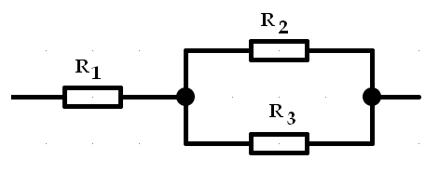**Př. 1**

R1 = 20 Ω

R2 = 6 Ω

R3 = 6 Ω

R = ? Ω

**Př. 2**

R = ? Ω

R2 = 9 Ω

R3 = 9 Ω

R1 = 11 Ω

**Př. 3**

R1 = 10 Ω

R2 = 24 Ω

R3 = 12 Ω

R = ? Ω

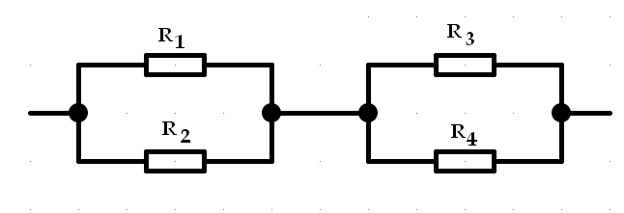**Př. 4**

R1 = 9 Ω

R2 = 9 Ω

R3 = 12 Ω

R4 = 12 Ω

R = ? Ω

**Př. 5**

R1 = 16 Ω

R2 = 16 Ω

R3 = 20 Ω

R4 = 30 Ω

R = ? Ω

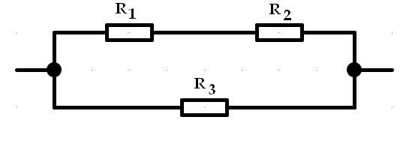**Př. 6**

R1 = 3,5 Ω

R2 = 5,5 Ω

R3 = 9 Ω

R = ? Ω

**Př. 7**

R1 = 8Ω

R2 = 2 Ω

R3 = 15 Ω

R = ? Ω

**Př. 8**

R1 = 150Ω

R2 = 150 Ω

R3 = 200 Ω

R = ? Ω

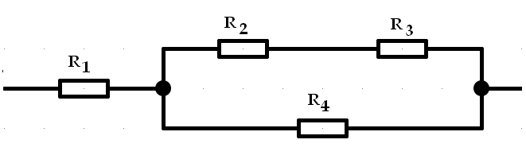**Př. 9**

R1 = 6 Ω

R2 = 4 Ω

R3 = 4 Ω

R4 = 8 Ω

R = ? Ω

**Př. 10**

R1 = 4,5 Ω

R2 = 1,5 Ω

R3 = 3,5 Ω

R4 = 5 Ω

R = ? Ω